ΔΕΛΤΙΟ ΤΥΠΟΥ 2^{ο} ΓΕΛ Αγίου Αθανασίου Δαμάσκειο- Νέας Μεσήμβριας

21-27/3/2022 "eSTEM40" Erasmus+

3η Κινητικότητα Regalbuto Σικελία

Η ημερομηνία πραγματοποίησης της 3^{ης} κινητικότητας του προγράμματος Erasmus+ KA229 με τίτλο « eSTEM40» στη Σικελία έχει ήδη αποφασιστεί για το Μάρτιο του 2022. Η «καυτή πατάτα» της προετοιμασίας μιας εβδομάδας γεμάτης με εκπαιδευτικά και ψυχαγωγικά δρώμενα έχει περάσει στα χέρια των Ιταλών εταίρων οι οποίοι αρχίζουν ένα τρίμηνο αγώνα δρόμου γιατί η επιτυχία των δύο προηγούμενων έχει ανεβάσει τον πήχη πολύ ψηλά.
…και εκεί που νομίζεις ότι τα έχεις ζήσει όλα, βιώνεις μια ανεπανάληπτη Erasmus εμπειρία σαν την κινητικότητα στην Σικελία και αναθεωρείς τα όριά σου, τις έννοιες των λέξεων όπως ‘αντιμετώπιση και επίλυση προβλημάτων’, ‘κούραση’, ‘άγχος’ αλλά και ‘συνεργασία’, ‘ομαδικότητα’, ‘φιλία’, ‘δύναμη’.
Κάθε κινητικότητα χαρακτηρίζεται από ένα κοινό παρονομαστή, το ίδιο πρόγραμμα με βάση την ανταλλαγή καλών πρακτικών, συγκεκριμένα στην δική μας περίπτωση, πάνω σε estem θέματα, αλλά συνάμα διαμορφώνεται και από μια σειρά ιδιαίτερων κάθε φορά παραγόντων που έχουν να κάνουν με τους συμμετέχοντες, την νοοτροπία και την κουλτούρα της κάθε χώρας, τις δραστηριότητες που απαρτίζουν την κινητικότητα και τις ιδιαίτερες συνθήκες που δημιουργούνται κάθε φορά. Πραγματικά, αυτήν την φορά ζήσαμε συνθήκες όχι μόνο ασυνήθιστες και πρωτόγνωρες, αλλά έντονα αντιφατικές… χαράς και λύπης, άγχους και χαλάρωσης, έντασης και ηρεμίας! Μια εμπειρία σίγουρα αξέχαστη αφού κάθε μέρα σχεδόν ήταν γεμάτη τόσο από απρόοπτα γεγονότα όσο και από όμορφες, ‘γεμάτες’ στιγμές!
Η υποδοχή, η παραμονή και η φιλοξενία μας από την Ιταλική ομάδα απλά υπέροχη! Από την πρώτη μέχρι την τελευταία στιγμή νιώσαμε την αέναη προσπάθειά τους να κάνουν το καλύτερο δυνατό ώστε οι αναμνήσεις μας από αυτή την εβδομάδα να είναι μόνο θετικές. Πάντα παρόντες σε κάθε μας ανάγκη, δυσκολία, ανασφάλεια να μας προσφέρουν κάποια εναλλακτική και να συζητήσουν μαζί μας. Τους ευχαριστούμε θερμά που ήταν εκεί για μας…από τον μικρό Antonio μέχρι τον Διευθυντή του σχολείου!
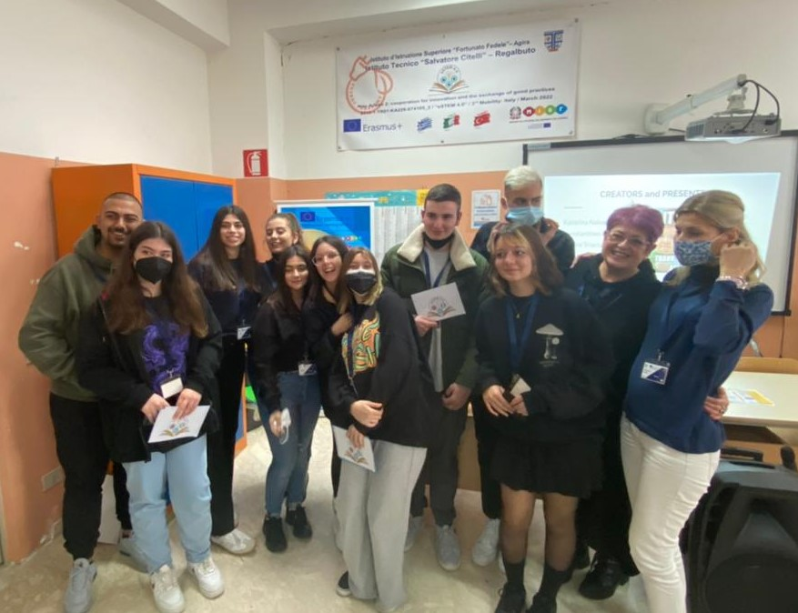
Οι μαθητές για άλλη μια φορά, δυστυχώς τελευταία, είχαν την δυνατότητα να βρεθούν στο σχολείο μιας άλλης χώρας, το Instituto S. Citelli στο Regalbuto της Σικελίας και να δουλέψουν συνεργατικά με σκοπό να παρουσιάσουν την δουλειά τους. Έλαβαν μέρος σε πάνελ συζήτησης για τα ενεργειακά προβλήματα, εξήγησαν τα προβλήματα των χωρών τους, παρακολούθησαν μαθήματα διαφόρων ειδικοτήτων στα Ιταλικά αλλά και ένα διαδικτυακό σεμινάριο από ειδικούς της ST Microelectronics πάνω στην Επαυξημένη Πραγματικότητα και την Ενεργειακή και Περιβαλλοντική Βιωσιμότητα.
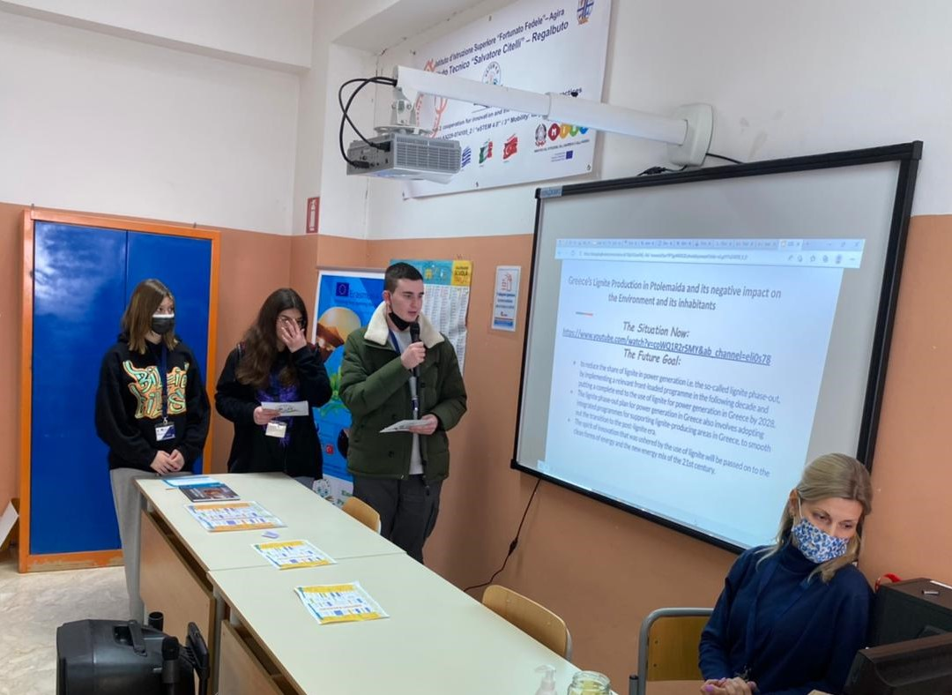
Πέρα από την συναναστροφή με διαφορετικούς ανθρώπους και διαφορετικές κουλτούρες, η μεγαλύτερη ανταμοιβή αυτής της κινητικότητας ήταν το δέσιμο της εθνικής μας ομάδας, της Ελληνικής, που σαν μια γροθιά αντιμετώπιζε την κάθε δυσκολία σαν πρόκληση, δίχως να το βάζει κάτω. Αντιθέτως μάλιστα, δεν σταματούσε την προσπάθεια και με επιμονή, υπομονή, συνοχή και άριστη συνεργασία συνέχισε μέχρι να ολοκληρώσει την πορεία της. Εννέα παιδιά, υπέροχα, μοναδικά, που μόνο χαρά και γέλια μας χάρισαν παρά τις όποιες αντιξοότητες και ένα δέσιμο, μια αρμονική και αποτελεσματική συνύπαρξη , το yin and yang, την εκρηκτική και ήρεμη δύναμη των δυο εκπαιδευτικών συνοδών αυτής της εκδρομής που κάθε μα κάθε φορά είχαν ως αποτέλεσμα την ισορροπία, την επίλυση των όποιων προβλημάτων, την ευδιάθετη και χαρούμενη ατμόσφαιρα, όποια και αν ήταν η κατάσταση, πάντα με ένα χαμόγελο στα χείλη που πήγαζε και πηγάζει από την αγάπη και των δυο μας για αυτό που ονομάζεται Erasmus+!!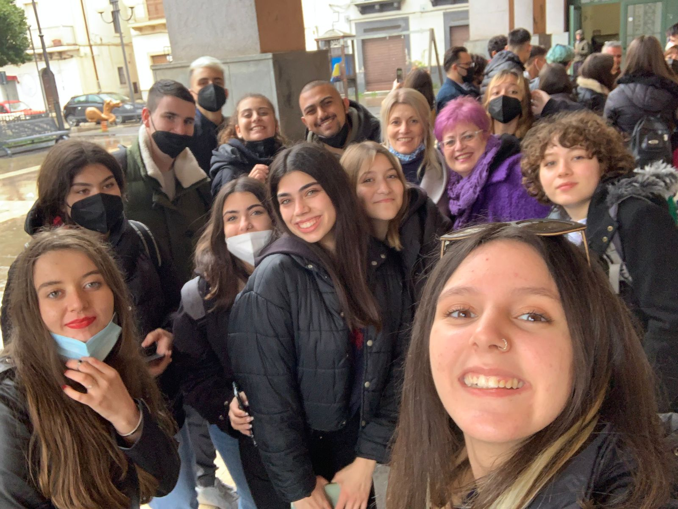

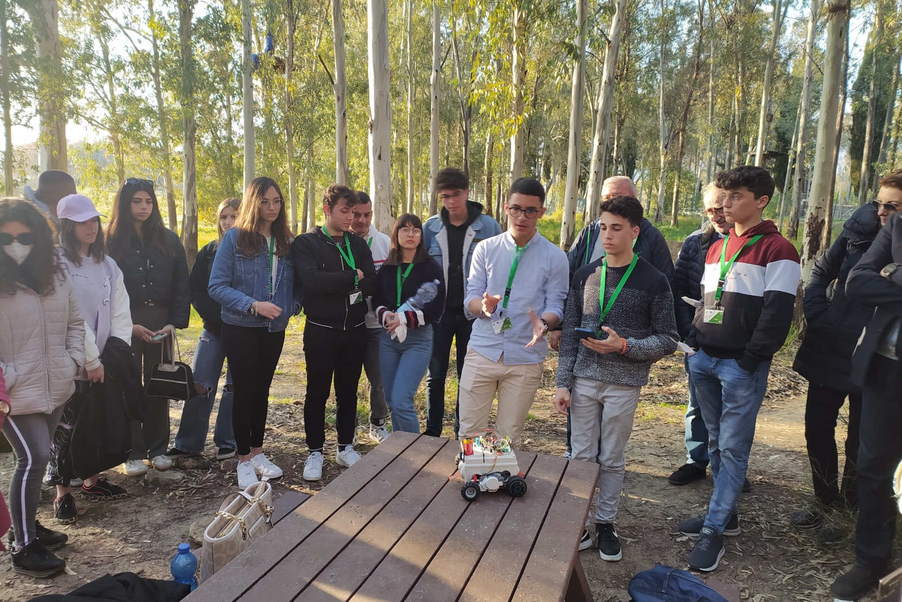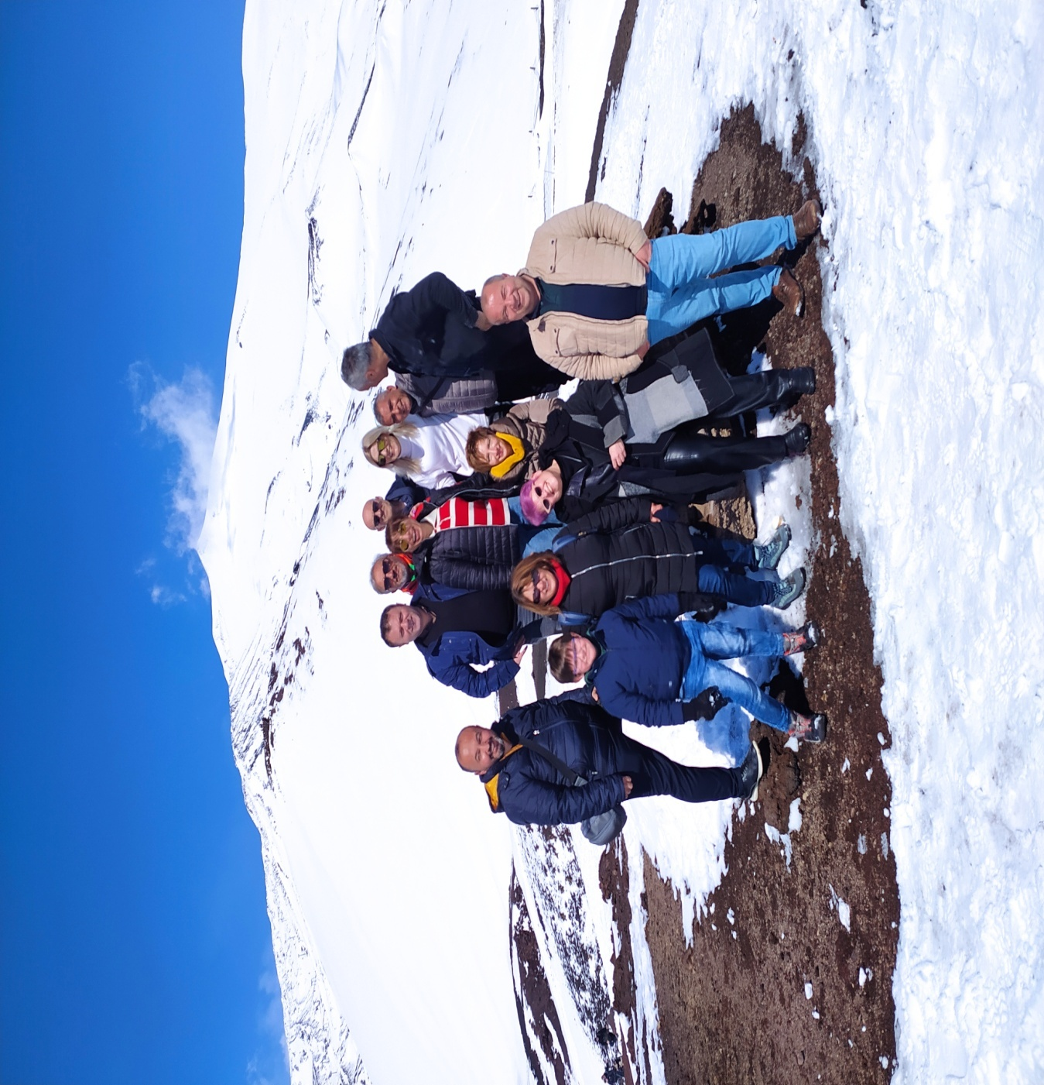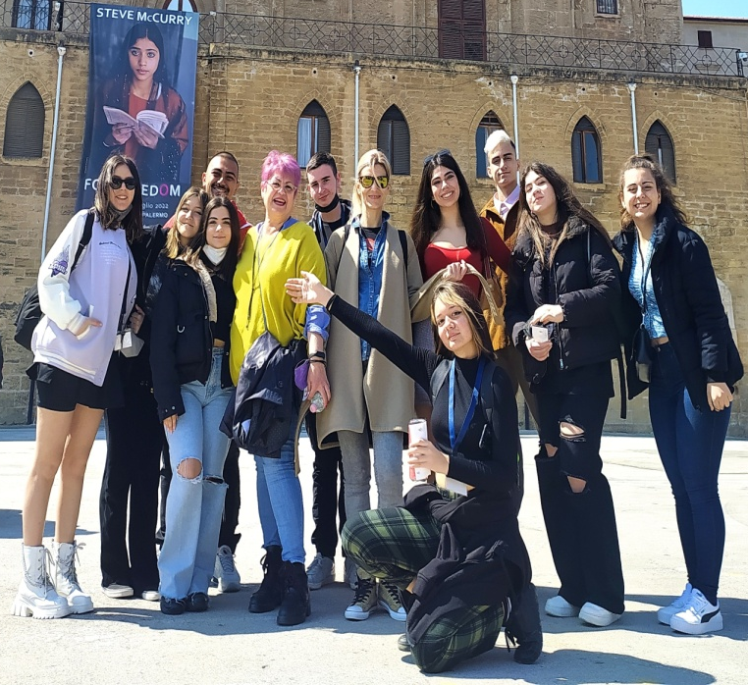
Το ταξίδι μας έφτασε στο τέλος και ο απόηχός του θα μας συνοδεύει μια ζωή. Απίστευτες εμπειρίες, άπειρες αναμνήσεις, εκρηκτικές στιγμές και επιβεβαίωση του αρχαίου ρητού « Εν τη ενώσει η ισχύς»
Το video διάχυσης υπάρχει στο κανάλι μας στο Youtube
https://youtu.be/SzouFpkiCaI
Περισσότερες πληροφορίες για το πρόγραμμα στην ιστοσελίδα του σχολείου:
http://lyk-n-mesimvr.thess.sch.gr/
και στο Facebook: Δαμάσκειο Λύκειο Νέας Μεσήμβριας https://www.facebook.com/dkalyvian/

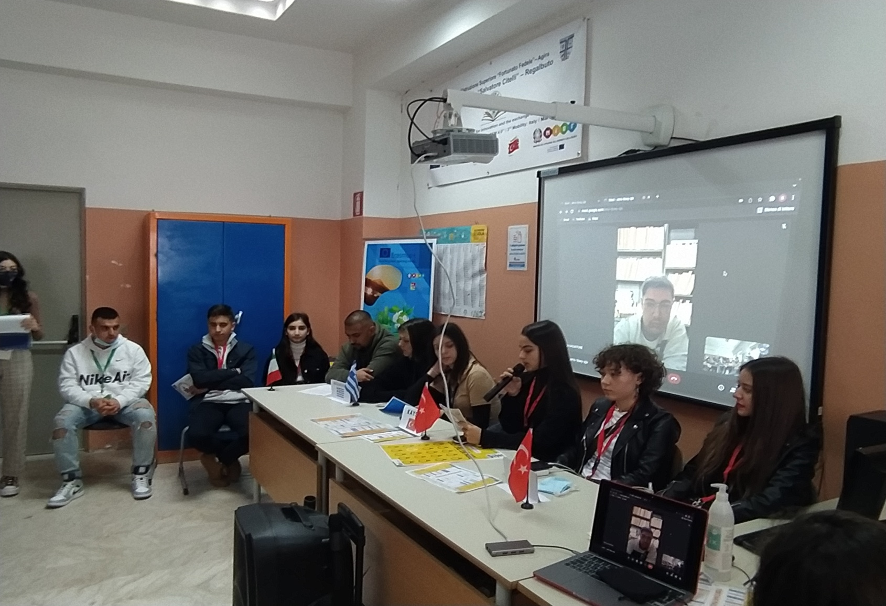
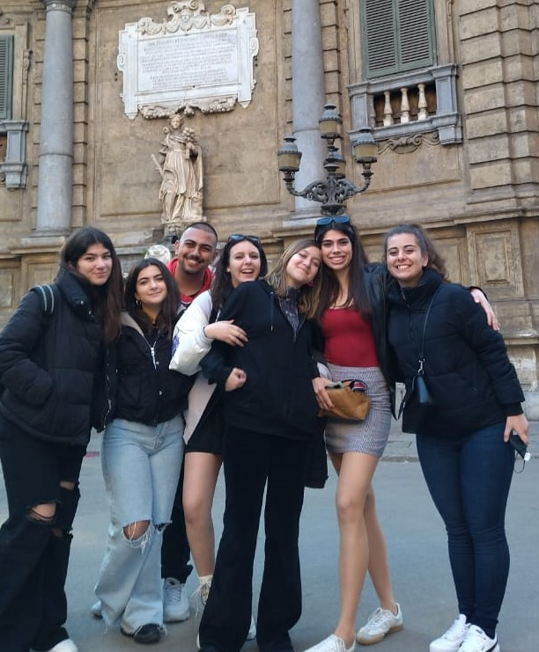
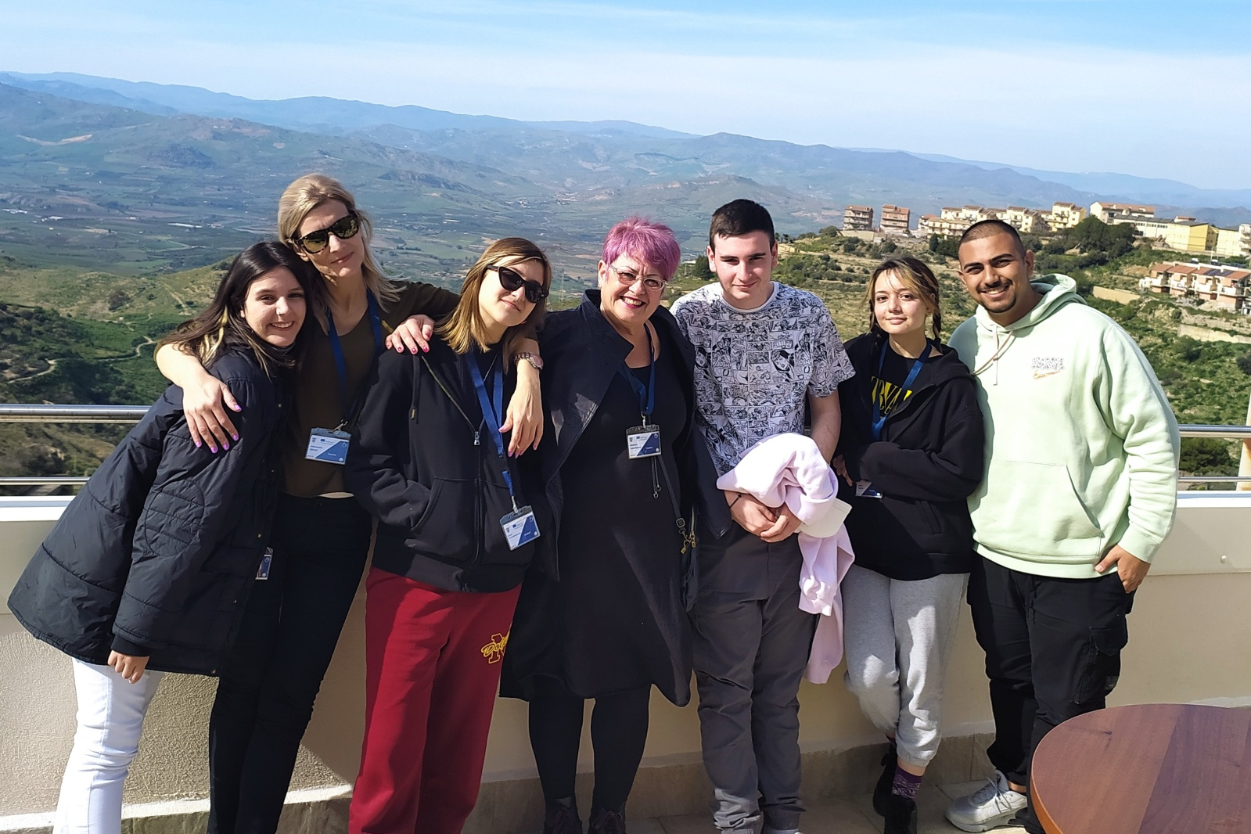
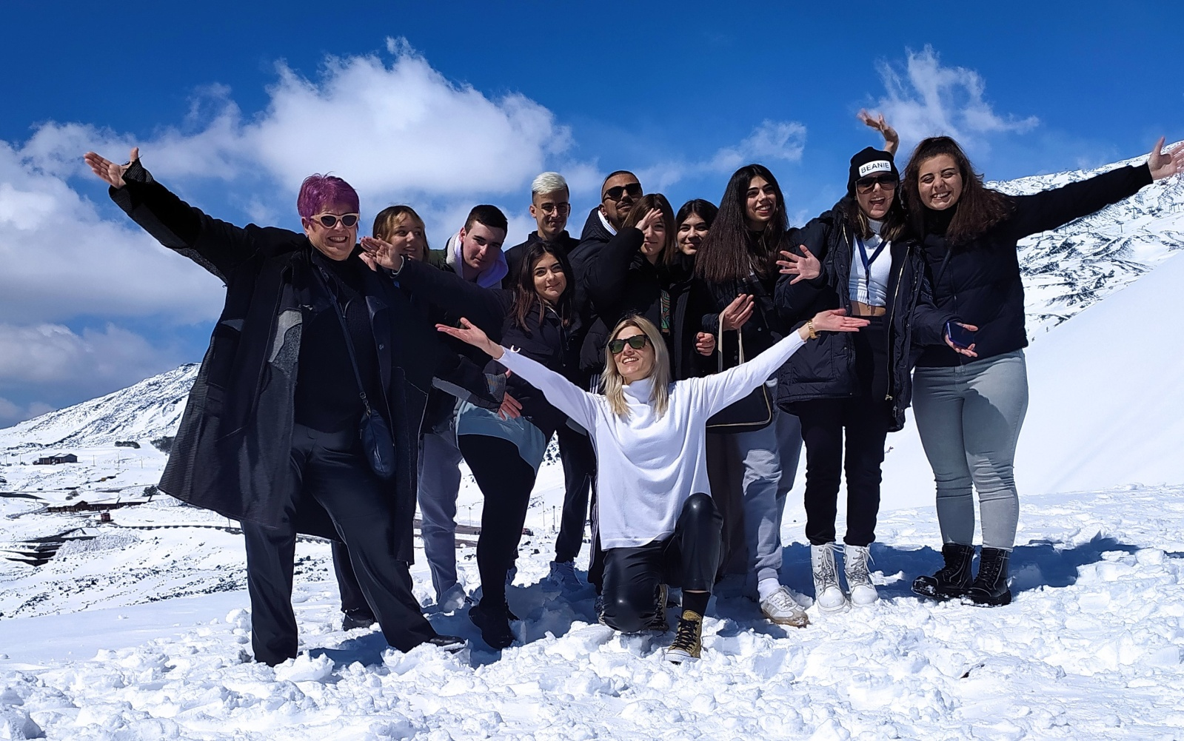
Οι υπεύθυνες καθηγήτριες:
Γκιοτλή Αθανασία ΠΕ06 Αγγλικής
Καλυβιάνου Δήμητρα ΠΕ0401 Φυσικός

